Lampiónový průvod v T.J. Sokol Čakovice
T.J. Sokol Čakovice pořádá každým rokem lampiónový průvod při příležitosti vzniku československé republiky.
Na nádvoří čakovického zámku se sešlo 25.10.2019 téměř 300 dětí s rodiči. Dechová hudba nám zahrála několik skladeb k poslechu, čekali jsme, až se trochu setmí, aby lampióny patřičně vynikly. Zatím jsme se mohli občerstvit cukrovou vatou nebo praženou kukuřicí. Všechno šlo na odbyt i ten, kdo neměl lampión nebo blikající světélko, mohl si před zámkem zakoupit. Intráda muzikantů a průvod se vydal na pochod zámeckým parkem. Hrát za pochodu není vůbec jednoduché, ale členové kapely, vesměs vojenští muzikanti, jsou zvyklí a mistry v tomto konání. Však je děti patřičně obdivovaly. Obešli jsme zámecký park a na nádvoří zámku, za zvuků naší krásné české hymny vzpomenuli na všechny, kteří přispěli ke vzniku samostatného československého státu. S pocitem hrdosti na naše předky jsme se rozešli do svých domovů.
Těšíme se na oslavu a lampiónový průvod v roce 2020.

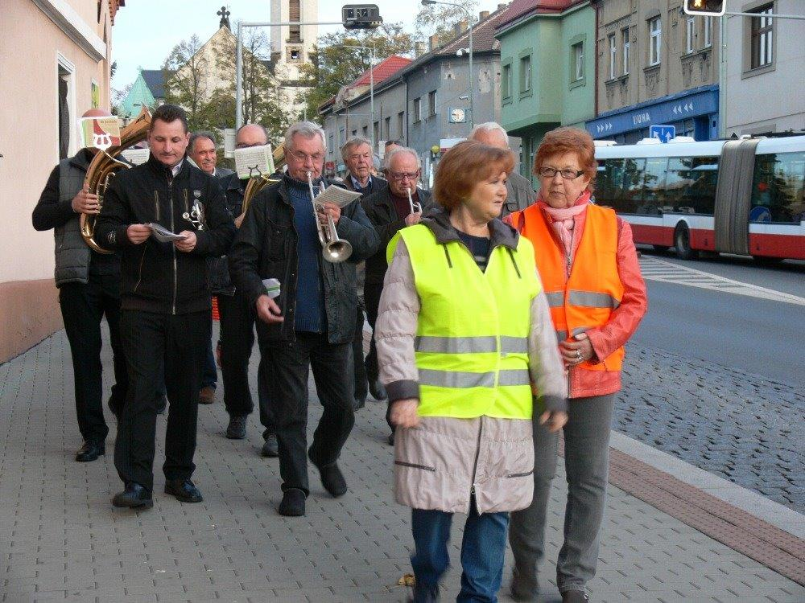

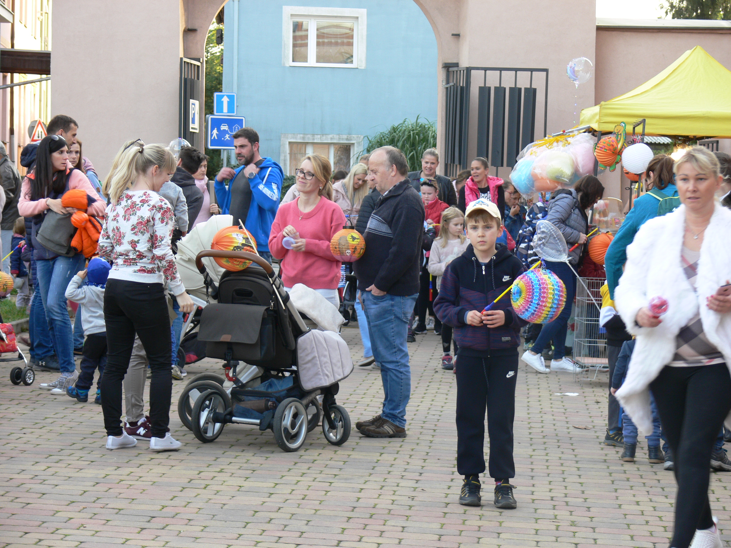

Ivana Heřmánková, starostka T.J. Sokola Čakovice

